**Prizme**

***V = a · b · c***

***O = 2ab + 2ac + 2bc***









***PDP = d1 · c***

**kvadar**

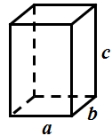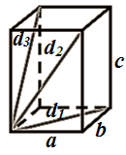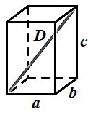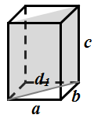

***V = B · v***



***O = 2B + P***





***P1 = a · v***

***P = 3av***

**pravilna trostrana prizma**

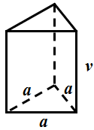

***V = B · v***

***O = 2B + P***

***P = P1 + P2 + P3 + ...***

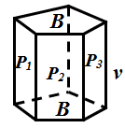

**Općenito (bilo koja) prizma**

**Oznake**:

V – volumen (obujam),

O – oplošje,

v - visina tijela,

D – duljina prostorne dijagonale,

d, d1, d2, ... - duljine plošnih dijagonala,

B - površina baze,

P - površina pobočja (kod uglatih tijela) ili

površina plašta (kod oblih tijela),

P1, P2, ... - površine pobočki (bočnih strana),

PDP - površina dijagonalnog presjeka (kod

uglatih tijela),

POP - površina osnog presjeka (kod oblih

tijela)

***V = B · v***

***O = 2B + P***

***V = a2 · v***

***O = 2a2 + 4av***

***B = a2***

***P1 = a · v***

***P = 4av***







***PDP = d1 · v***

**pravilna četverostrana prizma**

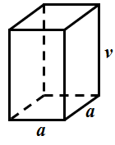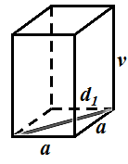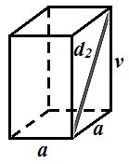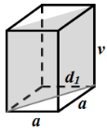



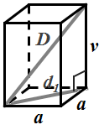

***V = B · v***



***O = 2B + P***





***P1 = a · v***

***P = 6av***



***d1 = 2a***





***PDP = d1 · v***

**pravilna šesterostrana prizma**

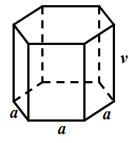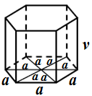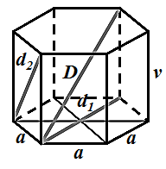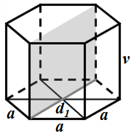

***V = a3***

***O = 6a2***





***PDP = d · a***

**kocka**

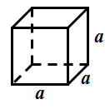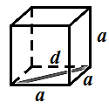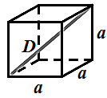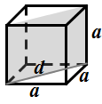

**Obla tijela**





**kugla**

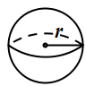

***V = B · v***



***O = 2B + P***









**valjak**

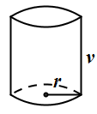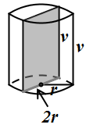









***O = B + P***











**stožac**

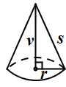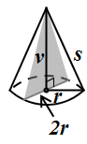



***O = B + P***

***O = a2 + 2 ∙ a ∙ v2***

***B = a2***

***P = 2 ∙ a ∙ v2***

























**pravilna četverostrana piramida**

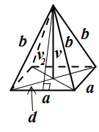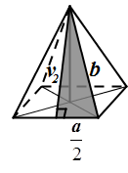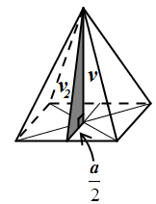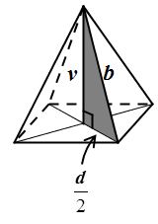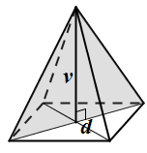





***O = B + P***



***d = 2a***





















**pravilna šesterostrana piramida**

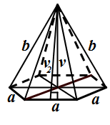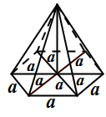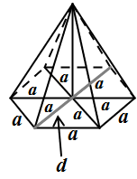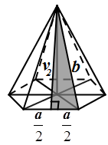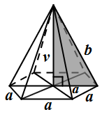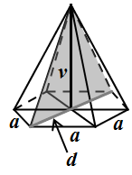





***O = B + P***













**pravilna trostrana piramida**

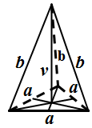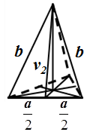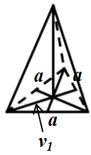



**Oznake**:

V – volumen (obujam),

O – oplošje,

v - visina tijela,

D – duljina prostorne dijagonale,

d, d1, d2, ... - duljine plošnih dijagonala,

B - površina baze,

P - površina pobočja (kod uglatih tijela) ili

površina plašta (kod oblih tijela),

P1, P2, ... - površine pobočki (bočnih strana)

PDP - površina dijagonalnog presjeka



***O = B + P***

***P = P1 + P2 + P3 + ...***

**Općenito (bilo koja) piramida**

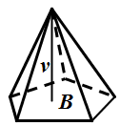

**Piramide**